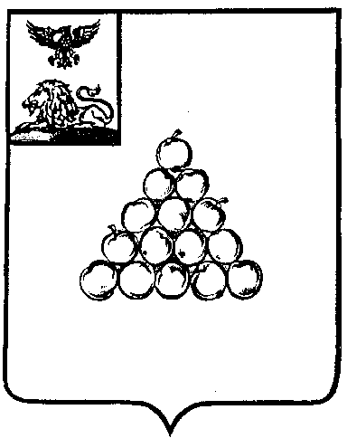  РОССИЙСКАЯ ФЕДЕРАЦИЯ  БЕЛГОРОДСКАЯ ОБЛАСТЬ  Администрация муниципального района  «Город Валуйки и Валуйский район»  УПРАВЛЕНИЕ ЭКОНОМИЧЕСКОГО  РАЗВИТИЯ  Телефон: 3-16-63; факс: 3-16-63  ___________ № ___________ | Начальнику управления по организационно-контрольной и кадровой работе  Телегину Ю.А.
Уважаемый Юрий Александрович !
Прошу Вас разместить на официальном сайте муниципального района «Город Валуйки и Валуйский район» ____________ года:

Информация

Администрация муниципального района «Город Валуйки и Валуйский район» информирует население муниципального района, о предстоящем предоставлении земельного участка из земель населенных пунктов, расположенного по адресу: Белгородская область, Валуйский район, с. Хохлово, ул. Центральная, 1 «б», общей площадью 30 кв.м, для строительства и эксплуатации магазина.

Заместитель главы администрации
муниципального района по вопросам
экономического развития, земельных
отношений и муниципальной собственности-
начальник управления
экономического развития Л.Н. Околота

Размещено на официальном сайте муниципального района «Город Валуйки и Валуйский район» по адресу:
valuiki adm.narod.ru
Начальник информационного отдела администрации муниципального района
____________________Калинин В.В.

«___»_____________2008г.

Исп. Русанова Т.М.

